KATA PENGANTAR

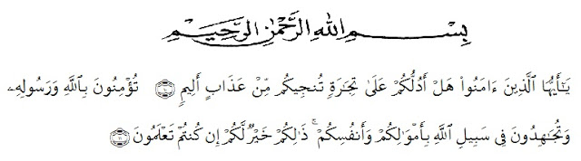

Artinya: “Hai orang-orang yang beriman, sukakah kamu aku tunjukkan suatu perniagaan yang dapat menyelamatkanmu dari azab yang pedih (10) (yaitu) kamu beriman kepada Allah dan Rasul-Nya dan berjihad di jalan Allah dengan harta dan jiwamu. Itulah yang lebih baik bagimu, jika kamu mengetahui (11)”.

Dengan memanjatkan puji syukur kehadirat Allah SWT, karena hanya dengan limpahan rahmat, karunia dan rihdo-Nya, sehingga peneliti dapat menyelesaikan Skripsi penelitian ini dalam waktu yang telah ditentukan.
Skripsi penelitian ini yang ditulis berjudul Pengaruh Strategi Pemasaran Dan Pengembangan Usaha Pada Sentra Industri Mebel PT. Surya Mas Lestari Prima Kecamatan Tanjung Morawa Kabupaten Deli Serdang. Penelitian ini bertujuan untuk mengpengaruh Strategi Pemasaran Dan Pengembangan Usaha Pada Sentra Industri Mebel PT. Surya Mas Llestari Prima Kecamatan Tanjung Morawa Kabupaten Deli Serdang, akhinya, peneliti berharap semoga Skripsi penelitian ini dapat bermanfaat bagi pihak yang memerlukan. Peneliti mengucapkan terima kasih kepada semua pihak yang telah memberikan masukan sehingga Skripsi penelitian ini ini selesai. Oleh karena itu, pada bagian ini peneliti ingin menyampaikan terima kasih dan penghargaan sebesar-besarnya kepada:
- Bapak Dr.KRT.Hardi Mulyono K Surbakti Selaku Rektor Universitas Muslim Nusantara Al Washliyah.
- Ibu Shita Tiara, SE, Ak, M.Si selaku dekan Fakultas Ekonomi Universitas Muslim Nusantara Al Washliyah yang telah banyak memberikan masukan dan arahannya dalam penulisan Skripsi penelitian ini.
- Bapak Mutawaqil Billah T, SE, MM, sebagai Ka. Prodi Manajemen juga sekaligus sebagai pembimbing ke dua yang telah berkenan memberikan dorongan dan semangat kepada peneliti selama penyelesaian Skripsi penelitian ini.
- Ibu Dra Wan Dian Safina, MM. sebagai pembimbing pertama yang telah tulus ikhlas bersedia meluangkan waktu dan memberikan bimbingan kepada peneliti hingga penyelesaian Skripsi penelitian ini.
- Teristimewa, Ayahanda dan Ibunda tercinta yang dengan sabar senantiasa memberikan do’a dengan penuh keikhlasan dan semangat kepada peneliti selama kuliah hingga penyelesaian Skripsi penelitian ini.
- Makasih untuk lady squad, dwiki yang selalu membantu penelitian untuk segala hal.
Peneliti menyadari sepenuhnya bahwa Skripsi penelitian ini ini jauh dari sempurna dan perlu pengembangan dan kajian lebih lanjut. Oleh karena itu, segala kritik dan saran yang sifatnya membangun akan peneliti terima demi penyempurnaan Skripsi penelitian ini ini dan semoga memberikan manfaat bagi orang yang membutuhkannya.
Medan, 20 Juli 2020

Delfiana Dwi Sagita
NPM : 163114118

